Перевернуть слова:
- ЗУД 6. АНГАР
- ПАР 7. ЗАПЕВ
- КЛАД 8. МАЧТА
- ОВЕС 9. ОКЛАД
- ТИРЕ 10. ПОСЫЛ
Обвести линии:
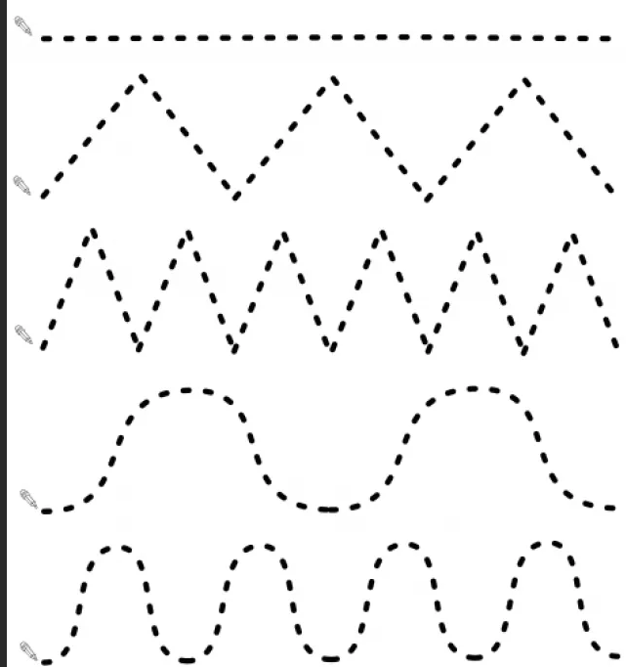
Пишем числа
Берем бумагу и ручку. Нам необходимо написать в линию числа от 1 до 5. Но задание состоит в том, что в этот момент вы вслух называете числа в обратном порядке — от 5 до 1. То есть когда вы пишите первую цифру «1», вы вслух произносите «пять». Затем пишете цифру «2» и произносите «четыре» и т.д. Выполните три раза:
-
-
-
Упражнение: одеть и снять обувь/уличную одежду 3 раза.
Упражнение: ходьба на месте 30 секунд, затем с закрытыми глазами 30 секунд. 2-3 раза.
Упражнение: лыжник. «Лыжник». Сделать шаг вперед правой ногой, перенести на нее вес тела, левую руку вытянуть вперед. Левая нога выпрямлена и разогнута в тазобедренном суставе, стопа касается пола. Вернуться в исходное положение, приставив правую ногу к левой, т.е. сделав шаг назад. Затем то же упражнение выполняется противоположными конечностями. При выполнении этого упражнения необходимо следить за вынесением опорной ноги вперед, для этого совершается шаг вперед в сочетании с вытягиванием руки с противоположной стороны.
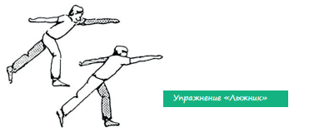
Пальчиковая гимнастика: Вначале мы разогреваем наши руки. Энергично трем ладони одну о другую и чувствуем, как наши руки согреваются. Затем массируем каждый палец от кончика к основанию. Щепоткой пальцев другой руки энергично проводим по каждому пальцу от кончика до основания, закручивая в разные стороны.
- «Щепотки». Держать руки перед собой. Соединить кончики всех пальцев в «щепотку». Щепотки обеих кистей соединить друг с другом. Затем широко раздвинуть пальцы кистей. 3 раза.
- «Поднять каждый палец — 1». Положите кисти на стол ладонями вниз рядом друг с другом, широко раздвинув пальцы. Поднять вверх только мизинцы, проверьте: прижаты ли все остальные пальцы к поверхности стола. Исходное положение. То же проделайте всеми другими пальцами в одном и другом направлении.
- «Фигушки». Просунем большой палец палец поочередно между всеми другими пальцами.
- «Поцелуйчики». Плотно соединить ладони и пальцы. Поочередно постукать всеми пальцами один о другой: указательными пальцами, затем средними, безымянными, мизинцами и большими пальцами.
- «Выпрямить каждый палец поочередно из кулачка».
Вычеркнуть выделенную букву:
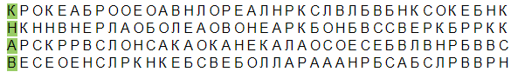
Посчитать:
10+10= 16-1= 28-1= 11-1=
15+2= 18+2= 29+2= 87+2=
30+10= 78+2= 99+1= 77+3=
Написать 10 слов на букву «Р»:

Запомнить слова: банан, яблоко, малина, ежевика, груша. Повторить 3 раза до запоминания.

